الجمهورية الجزائرية الديمقراطية الشعبية
وزارة التربية الوطنية ثانوية الشيخ بوعمامة عين الذهب
المستوى والشعبة : ثالثة علــــــوم تجريبيـــــــــة المدة : 02 ساعات
اختبار في مادة : علوم الطبيعة و الحياة ( دورة فبراير 2012 )

التمرين الأول : (10 نقاط )
فيروس نقص المناعة البشري (VIH) من الفيروسات الراجعة حيث مادته الوراثية هي الـ (ARN) ، تظهر الوثيقة (1) بنية هذا الفيروس ، بينما الوثيقة (2) تمثل رسم تخطيطي بسيط لمراحل تطوره داخل الخلية التي يصيبها.
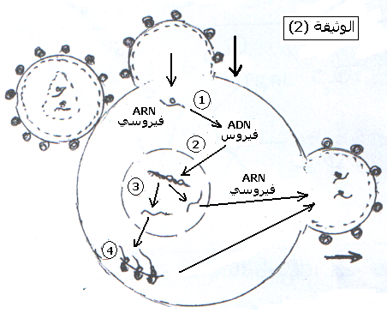

1- أ- تعرف على المراحل (1 ، 2 ، 3 ، 4).
ب- من خلال الوثيقة (2) اقترح إجرائين لمنع تكاثر هذا الفيروس.
ج- ما هي الميزة البنيوية الغشائية للخلية المصابة بالفيروس.
2- الوثيقة (3) تمثل بعض المتغيرات الدموية عند شخص أصيب بفيروس (VIH) .
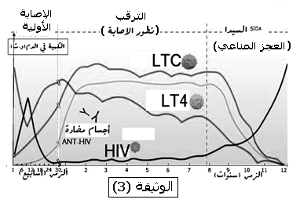

أ- حدد نوع الخلية المستهدفة من
قبل فيروس الـ (VIH) ، و كيف تفسر
إستهدافة لهذا النوع من الخلايا دون أخرى.

ب- حلل المتغيرات الدموية ، ثم فسر تطور
تركيز الأجسام المضادة خلال
مرحلة الإصابة الأولية.

ج- كيف تفسر تطور أمراض أخرى لدى شخص
مصاب يحمل أعرض مرض السيدا.

3- قدم رسما تخطيطيا تظهر فيه تثبيت فيروس الـ (VIH) على الخلية المستهدفة.
يتبــــــــــــــــع

التمرين الثاني : (10 نقاط )
يؤدي التنبيه الكهربائي الفعال إلى توليد كمون عمل غشائي، ومن أجل معرفة الظواهر الأيونية المصاحبة له أجريت الدراسة التالية:
- تمثل الوثيقة(1)توزع شوارد كل من Na⁺ و K⁺ داخل وخارج المحور العملاق للكالمار.
- حلل النتائج الممثلة بالوثيقة (1).
- ماذا تستنتج فيما يخص الكمون الغشائي؟
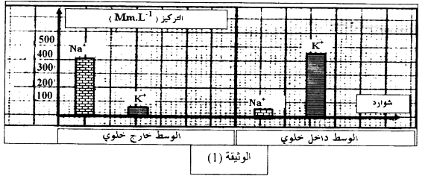

- لغرض تفسير حركة الشوارد المسببة لكمون العمل إليك ما يلي:
- يقدر الكمون الغشائي للمحور العملاق للكالمار بحوالي -70mV
- يفرض (يطبق) كمون معدل قيمته (+70mV) فيتنبه الغشاء.
- يبين التسجيل (أ) من الشكل "أ" للوثيقة(2) التيارات الأيونية الناتجة عن ذلك التنبيه.
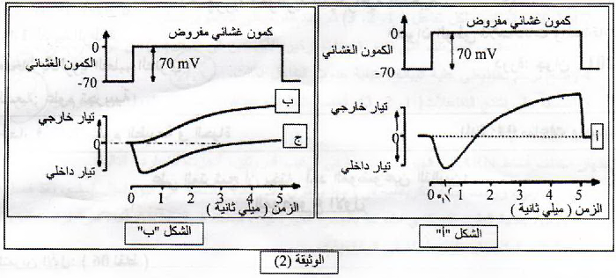
- ماذا يقدم لك هذا التسجيل كتفسير أولي لحركة الشوارد المسببة لكمون العمل؟

- من أجل تحديد نوع الشوارد المتحركة نتيجة التنبيه ( الكمون المفروض)، جعل الغشاء الهيولي فاصلا بين وسطين متساويي التركيز لـ Na⁺ ، واستبدل جزء من Na⁺ الوسط الخارجي بقاعدة الكولين موجبة الشحنة (هذه الأخيرة غير نفوذة عبر الغشاء)، ثم طبق على المحور الكمون المعدل السابق.
يبين التسجيل (ب) من الشكل "ب" للوثيقة (2) النتيجة المحصل عليها.
- قارن بين التسجيلين (أ –ب).
- ماذا يمكنك استنتاجه؟
- أعيدت نفس التجربة السابقة ولكن باستبدال شوارد K⁺ داخل خلوي بالكولين بحيث يصبح تركيزها داخل المحور وخارجه متساويا، فتم الحصول على التسجيل (ج) من الشكل "ب" للوثيقة (2).
- من التحليل المقارن للتسجيلين (أ،ج) ماهي المعلومة الإضافية التي يمكنك استخراجها؟
- مما سبق و بالاستعانة بمعلوماتك أجب عن الأسئلة التالية:
- لماذا تم تعويض شوارد Na⁺ و K⁺ بالكولين؟
- ماهي الطواهر الأيونية المصاحبة لكمون العمل؟
ج – ماهو التسجيل الذي يمكن الحصول عليه عند استبدال كامل لـ Na⁺ الخارجي بالكولين؟ وضح إجابتك.
د- هل نتحصل على كمون عمل عند تعويض K⁺ بالكولين؟ وضح إجابتك.

